Клуб «Казачок»

В России День Матери стали отмечать сравнительно недавно. Установленный Указом Президента Российской Федерации Б. Н. Ельцина № 120 «О Дне матери» от 30 января 1998 года, он празднуется в последнее воскресенье ноября, воздавая должное материнскому труду и их бескорыстной жертве ради блага своих детей.

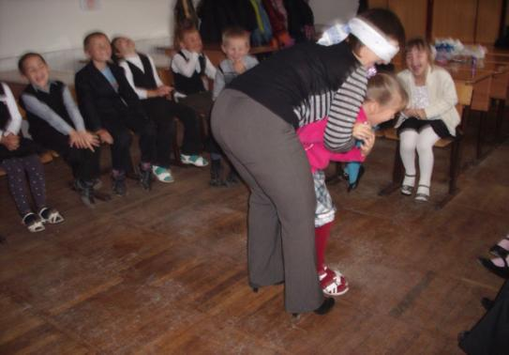

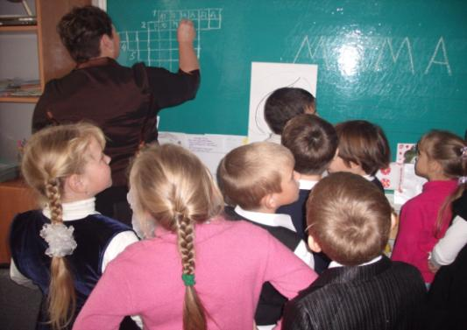

Конкурсы с мамами

Мама - первое слово,
Главное слово в каждой судьбе.
Мама жизнь подарила,
Мир подарила мне и тебе.

